Информационная Система «Travel»

Руководство пользователя

#### Введение

В данном программном документе приведено руководство пользователя по применению информационной системы «Travel». Местом тестирования и применения данной системы является «Колледж ВятГу» в городе Киров.

С помощью данной программы можно будет осуществлять такой набор операций как:

- Поиск по Коду Клиента, Коду Поездки, Коду Маршрута.

- Запись новых данных в таблицы.

Уровень подготовки пользователя: базовые навыки работы на ПК.

1. Назначение системы

Информационная система «Travel» предназначена для показания заболевания.

1. Условия применения

В составе технических средств необходимо наличие ЭВМ или ПК:

* Не менее 128 Мб на жёстком диске
* Доступ к Visual Studio
* Получение данных из Базы данных

В состав программных средств должны входить Microsoft SQL Server.

1. Работа системы
   1. Проверка работоспособности системы

Для проверки работоспособности системы, необходимо совершить следующие действия:

- Запустить файл «Travel.sln»;

* 1. Описание операций администратора

На рисунке 1 представлена форма и таблица «Клиенты».

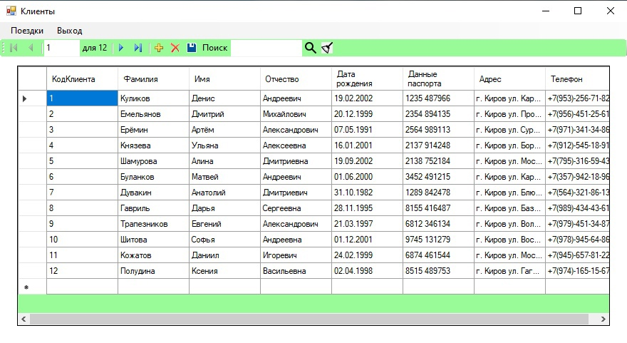Рисунок 1 – Форма и таблица «Клиенты»

В форме «Клиенты» присутствует кнопка добавление на форме она представлена знаком плюс. С помощью данной кнопки мы можем добавлять новую строчку в таблицу и заполнять её информацией. Пример работы с кнопкой представлен на рисунке 2.

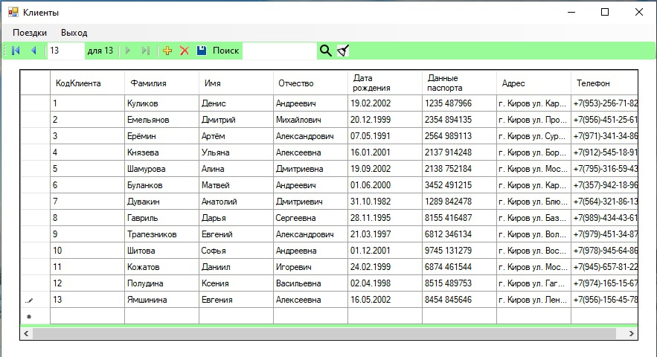

Рисунок 2 – Добавление записи в таблицу «Клиенты»

Также на форме «Клиенты» есть кнопка удаление. С помощью данной кнопки мы можем удалить любую строчку из таблицы. При этом все свои действия мы сможем сохранить кнопкой сохранения. Это кнопка синего цвета. Вся информация передаётся в базу данных. Мы можем увидеть, что на форме ещё есть кнопки навигации в виде стрелок. Они нам нужны для того, чтобы перемещаться по строкам в таблице.



Рисунок 3 – Удаление и сохранение записи в таблице «Клиенты»

Рассмотрим ещё две кнопки которые взаимодействуют с таблицей «Клиенты». Первая кнопка – поиск. Чтобы провести поиск по данной таблице нужно в пустое поле textbox, ввести Код Клиента и нажать на значок лупы. Так произойдёт поиск. Также есть кнопка очистки запроса, она расположена рядом с кнопкой поиска. С помощью данной кнопки мы очищаем запрос по нашему поиску. Данные действия представлены на рисунке 4.

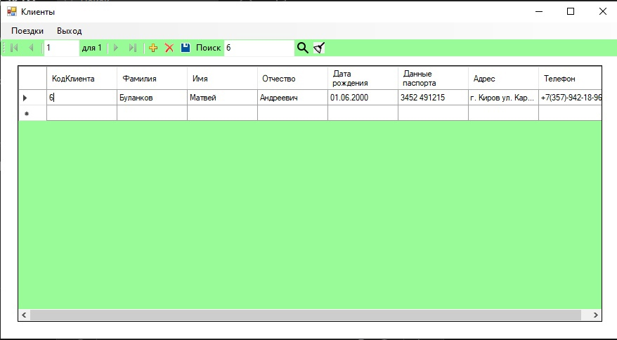

Рисунок 4 – поиск в таблице «Клиенты»

Также рассмотрим кнопки перехода между основными формами. Они у нас подписаны как «Поездки», «Маршруты», «Лечение», «Отдых», «Туризм», «Выход» и «Назад». Первые 5 кнопок нас переносят на формы соответствующих их названию. «Выход» при её нажатии выключает данную программу. Кнопка «Назад» возвращает нас на предыдущую форму. Пример представлен на рисунке 5.

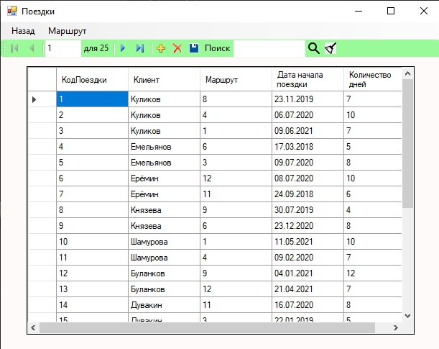

Рисунок 5 – Переход на форму «Поездки»

Все данные кнопки присутствуют на других формах.

На рисунке 6 представлена таблица «Маршруты».

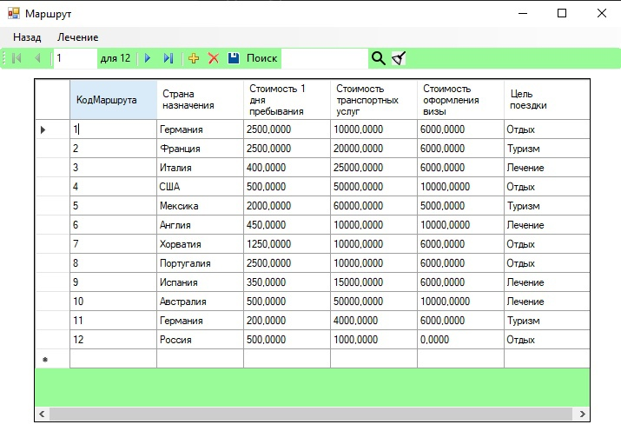

Рисунок 6 – Таблица «Маршруты»

На рисунке 7 представлена таблица «Лечение».

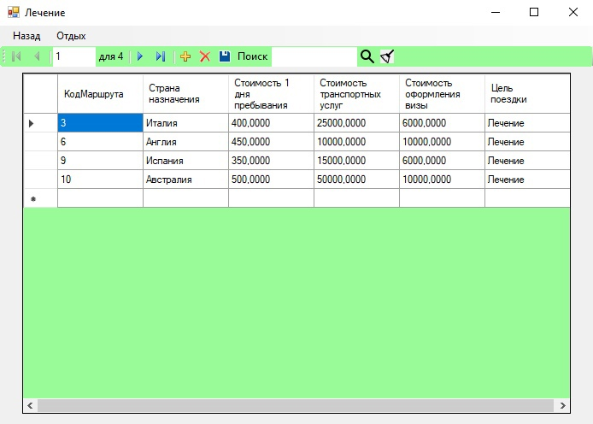

Рисунок 7 – Таблица «Лечение»

На рисунке 8 представлена таблица «Отдых».

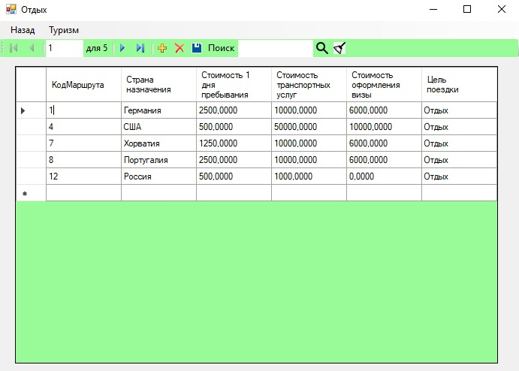

Рисунок 8 – Таблица «Отдых»

На рисунке 9 представлена таблица «Туризм».

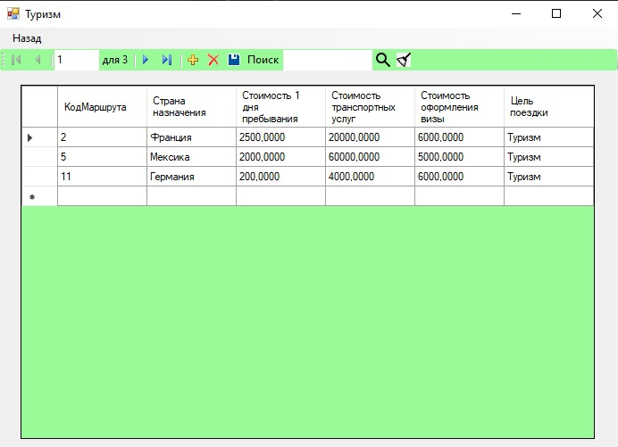

Рисунок 9 – Таблица «Туризм»